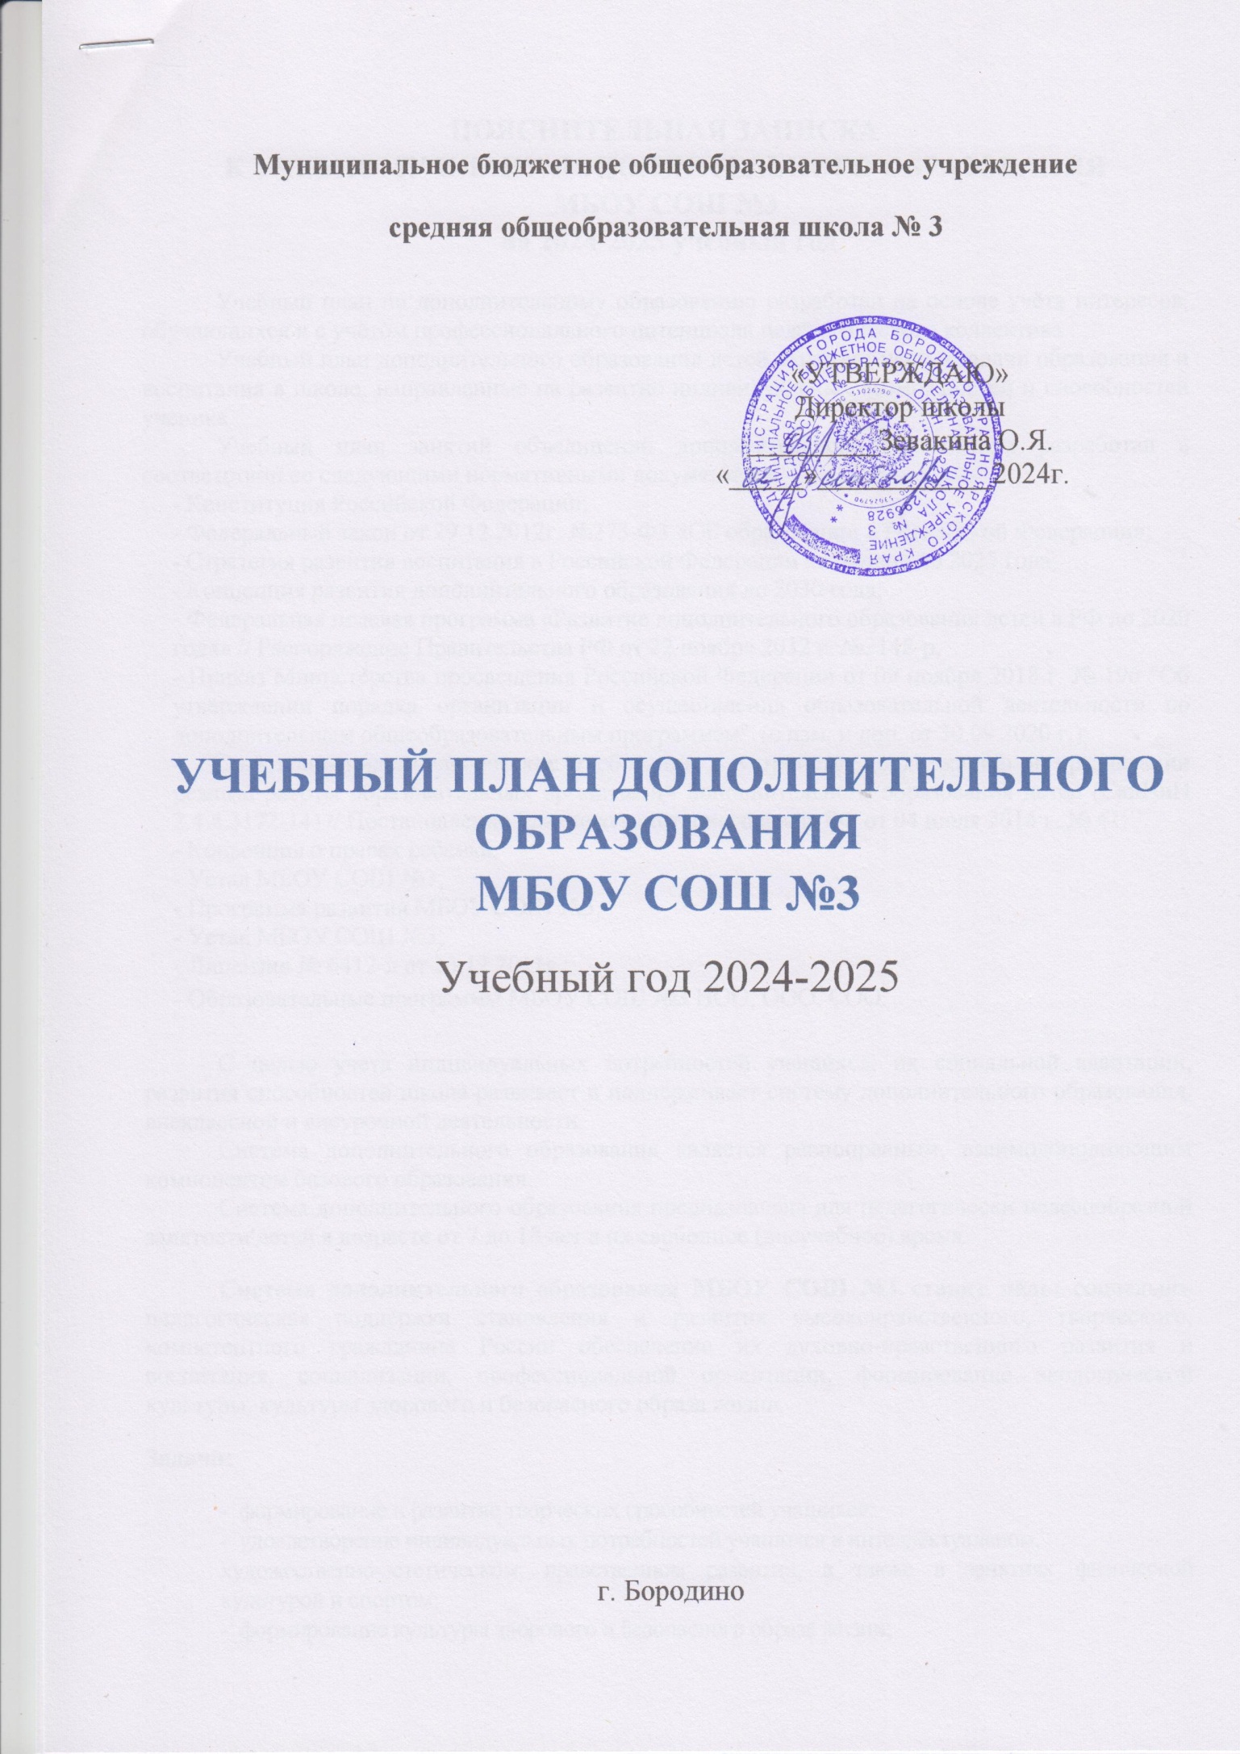

**Муниципальное бюджетное общеобразовательное учреждение**

**средняя общеобразовательная школа № 3**

«УТВЕРЖДАЮ»

Директор школы

_________Зевакина О.Я.

«_____»____________2024г.

**УЧЕБНЫЙ ПЛАН ДОПОЛНИТЕЛЬНОГО ОБРАЗОВАНИЯ**

**МБОУ СОШ №3**

Учебный год 2024-2025

г. Бородино

**ПОЯСНИТЕЛЬНАЯ ЗАПИСКА**

**К УЧЕБНОМУ ПЛАНУ ДОПОЛНИТЕЛЬНОГО ОБРАЗОВАНИЯ**

**МБОУ СОШ №3**

**на 2024-2025 учебный год**

Учебный план по дополнительному образованию разработан на основе учёта интересов, обучающихся и с учётом профессионального потенциала педагогического коллектива.

Учебный план дополнительного образования детей отражает цели и задачи образования и воспитания в школе, направленные на развитие индивидуальных возможностей и способностей ученика.

Учебный план занятий объединений дополнительного образования разработан в соответствии со следующими нормативными документами:

- Конституция Российской Федерации;

- Федеральный закон от 29.12.2012г. №273-Ф3 «Об образовании в Российской Федерации»;

- Стратегия развития воспитания в Российской Федерации на период до 2025 года;

- Концепция развития дополнительного образования до 2030 года;

- Федеральная целевая программа «Развитие дополнительного образования детей в РФ до 2020 года» // Распоряжение Правительства РФ от 22 ноября 2012 г. №2148-р;

- Приказ Министерства просвещения Российской Федерации от 09 ноября 2018 г. № 196 "Об утверждении порядка организации и осуществления образовательной деятельности по дополнительным общеобразовательным программам"  (с изм. и доп. от 30.09.2020 г.);

- Санитарно-эпидемиологические требования к устройству, содержанию и организации режима работы образовательных организаций дополнительного образования детей (СанПиН 2.4.4.3172-14) // Постановление Главного санитарного врача РФ от 04 июля 2014 г. № 41;

- Конвенция о правах ребенка;

- Устав МБОУ СОШ №3;

- Программа развития МБОУ СОШ №3.

- Устав МБОУ СОШ №3;

- Лицензия № 6412-л от 23.12.2011г.;

- Образовательные программы МБОУ СОШ №3 НОО, ООО, СОО.

С целью учета индивидуальных потребностей учащихся, их социальной адаптации, развития способностей школа развивает и поддерживает систему дополнительного образования, внеклассной и внеурочной деятельности.

Система дополнительного образования является равноправным, взаимодополняющим компонентом базового образования.

Система дополнительного образования предназначена для педагогически целесообразной занятости детей в возрасте от 7 до 18 лет в их свободное (внеучебное) время.

**Система дополнительного образования МБОУ СОШ №3 ставит цель:** социально-педагогическая поддержка становления и развития высоконравственного, творческого, компетентного гражданина России обеспечение их духовно-нравственного развития и воспитания, социализации, профессиональной ориентации, формирование экологической культуры, культуры здорового и безопасного образа жизни.

**Задачи:**

- формирование и развитие творческих способностей учащихся;

- удовлетворение индивидуальных потребностей учащихся в интеллектуальном,

художественно-эстетическом, нравственном развитии, а также в занятиях физической культурой и спортом;

- формирование культуры здорового и безопасного образа жизни;

- обеспечение духовно-нравственного, гражданско-патриотического, военно-патриотического, трудового воспитания обучающихся;

- выявление, развитие и поддержку талантливых учащихся, а также лиц, проявивших выдающиеся способности;

- профессиональную ориентацию учащихся;

- создание и обеспечение необходимых условий для личностного развития, профессионального самоопределения и творческого труда обучающихся;

- социализацию и адаптацию учащихся к жизни в обществе;

- формирование общей культуры учащихся;

- удовлетворение иных образовательных потребностей и интересов учащихся, не

противоречащих законодательству Российской Федерации, осуществляемых за пределами федеральных государственных образовательных стандартов и федеральных государственных требований.

МБОУ СОШ №3 реализует дополнительные образовательные программы с учетом запроса участников образовательных отношений и имеющихся в общеобразовательной организации условий.

Система дополнительного образования в МБОУ СОШ №3 функционирует в течение учебного года. Создаются условия для непрерывного процесса развития творческой личности.

Учебный план составлен с учетом возрастных особенностей детей. Деятельность детей осуществляется в одновозрастных и разновозрастных объединениях по интересам.

Занятия проходят в свободное от основной учебы время, учащимся предоставляются возможности сочетать различные направления и формы занятий, переходить из одной группы в другую. Учебно-воспитательный процесс проходит в условиях неформального содружества детей и взрослых, объединенных общими интересами, добровольностью совместной деятельности.

Зачисление обучающихся в объединения дополнительного образования осуществляется на срок, предусмотренный для освоения программы. Отчисление обучающихся производится в ситуациях нарушения ими Устава школы, Правил внутреннего распорядка. За учащимися сохраняется место в детском объединении в случае болезни, прохождения санаторно-курортного лечения.

Деятельность школьников осуществляется как в одновозрастных, так и в разновозрастных объединениях по интересам (кружки, ансамбль, театр и др.). В работе объединения могут принимать участие родители, без включения в списочный состав и по согласованию с педагогом.

Каждый обучающийся имеет право заниматься в объединениях разной направленности, а также изменять направление обучения.

Учебный год в объединениях дополнительного образования начинается 1 сентября и заканчивается 31 мая текущего года.

Во время школьных каникул учебный процесс продолжается в форме экскурсий, праздников, соревнований и т.п. Состав учащихся в этот период может быть переменным. В период школьных каникул занятия могут проводиться по специальному расписанию.

Расписание занятий в объединениях дополнительного образования детей составляется с учетом того, что они являются дополнительной нагрузкой к обязательной учебной работе детей и подростков в ОУ.

Расписание составляется в начале учебного года администрацией по представлению педагогических работников с учетом установления наиболее благоприятного режима труда и отдыха обучающихся. Расписание утверждается директором школы. Перенос занятий или изменение расписания производится только с согласия администрации и оформляется документально.

Продолжительность освоения программы по годам определяется педагогом в соответствии с запросами детей и родителей, с учетом социального заказа и утверждается директором школы.

Продолжительность одного занятия следующая: 45 минут с перерывом 10-15 минут.

Приём детей в творческие объединения осуществляется по желанию учащихся, с согласия родителей (законных представителей).

На дополнительное образование по учебному плану отведено 123,75 часов (29 детских объединений). Из них 4 детских объединения (3 часа в неделю) ведут занятия, согласно договору о сотрудничестве, представители общественных организаций (казачья общественная организация, местная Религиозная Организация «Православный Приход Храма Святого Преподобного Сергия Радонежского»).

В 2024-2025 учебном году в системе дополнительного образования реализуются  6  дополнительных общеобразовательных общеразвивающих программ **Центра образования естественнонаучной и технологической направленности «Точка роста».**Рабочие программы дополнительного образования охватывают естественнонаучное и техническое направления.

В 2024-2025 учебном году дополнительное образование организовано по следующим направленностям:

Художественно-эстетическое направление.

* Дополнительная общеобразовательная общеразвивающая программа «Хореографическая студия «Карусель» 4,5 часа в неделю, руководитель Ёлшина Л.В.
* Дополнительная общеобразовательная общеразвивающая программа «Изостудия «Волшебная кисть» 4,5 часа в неделю, руководитель Отрубейникова С.Л.
* Дополнительная общеобразовательная общеразвивающая программа «Студия школьного театра «Экспромт» 4,5 часа в неделю, руководитель Носкова Т.Ф.

**Естественнонаучное направление**.

***Программы центра образования естественнонаучной и технологической направленности «Точка роста»***

* Дополнительная общеобразовательная общеразвивающая программа «Юный эколог» 4,5 часа в неделю, руководитель Ефимкина А.И.
* Дополнительная общеобразовательная общеразвивающая программа «Финансовая грамотность» 4,5 часа в неделю, руководитель Придворова Е.В.

**Техническое направление.**

***Программы центра образования естественнонаучной и технологической направленности «Точка роста»***

* Дополнительная общеобразовательная общеразвивающая программа «Юный физик» 4,5 часа в неделю, руководитель Осипова Т.Н.
* Дополнительная общеобразовательная общеразвивающая программа «Спортивное программирование» 4,5 часа в неделю, руководитель Шелепина Е.Н.
* Дополнительная общеобразовательная общеразвивающая программа «Школьная телестудия «Телекласс» 4,5 часа в неделю, руководитель Калегин Е.А.;
* Дополнительная общеобразовательная общеразвивающая программа «Шахматы», 4,5 часа в неделю, руководитель Комогорцев С.В.;

**Гражданско – патриотическое направление.**

* Дополнительная общеобразовательная общеразвивающая программа «Юные инспекторы дорожного движения» 4,5 часа в неделю, руководитель Носова С.В., 4,5 часа в неделю, руководитель Титова И.А.;
* Дополнительная общеобразовательная общеразвивающая программа «Юный друг полиции» 4,5 часа в неделю, руководитель Темнова А.В., 4,5 часа в неделю, руководитель Аничкина Е.Л.;
* Интегрированная дополнительная общеобразовательная общеразвивающая программа «История и культура казачества». Предметы:

- Хореографический ансамбль «Истоки» 2,5 часа в неделю, руководитель Ёлшина Л.В.;

- «Традиции енисейского казачества» 4,5 часа в неделю, руководитель Попрукайло А.Н.;

- «История казачества» 1 час в неделю, руководитель Деревягин А.А. (общественник);

- «Цикл нравственных бесед» 1 час в неделю, руководитель Пермякова Н.В. (общественник);

- «Основы владения казачьим оружием» 1 час в неделю, руководитель Пермяков В. П. (общественник).

* Дополнительная общеобразовательная общеразвивающая программа военно-патриотической направленности «Барс» (Военно – патриотический клуб «Барс») 4,5 часа в неделю, руководитель Мешков А.А.;
* Дополнительная общеобразовательная общеразвивающая программа «Моя малая родина» (Комплексно – краеведческий музей «Моя малая родина») 4,5 часа в неделю, руководитель Мартьянова Л.И.

**Социально – гуманитарное направление.**

* Дополнительная общеобразовательная общеразвивающая программа «Я – гражданин России»4,5 часа в неделю, руководитель Темнова А.В.;
* Дополнительная общеобразовательная общеразвивающая программа «Школьная газета «БЭМС» 4,5 часа в неделю, руководитель Даций Е.В.
* Дополнительная общеобразовательная общеразвивающая программа «Клуб «Совет старшеклассников» 4,5 часа в неделю, руководитель Зевакина О.Я.

**Спортивно-оздоровительное направление (Школьный спортивный клуб «Факел»)**

* Дополнительная общеобразовательная общеразвивающая программа «Мини-футбол», 4,5 часа в неделю, руководитель Калабин М.В.;
* Дополнительная общеобразовательная общеразвивающая программа «Настольный теннис», 4,5 часа в неделю, руководитель Калабин М.В.;
* Дополнительная общеобразовательная общеразвивающая программа «Волейбол» 4,5 часа в неделю, руководитель Калабин М.В.;
* Дополнительная общеобразовательная общеразвивающая программа «Баскетбол», 4,5 часа в неделю, руководитель Калабин М.В.;
* Дополнительная общеобразовательная общеразвивающая программа «Лёгкая атлетика» 4,5 часа в неделю, руководитель Мешков А.А.;
* Дополнительная общеобразовательная общеразвивающая программа «Лыжные гонки», 4,5 часа в неделю, руководитель Кулешова И.А.;
* Дополнительная общеобразовательная общеразвивающая программа «Регби», 4,5 часа в неделю, руководитель Токарев К.С.

Все программы внесены в Навигатор дополнительного образования Красноярского края.

Для отслеживания результатов деятельности учащихся в объединениях дополнительного образования проводятся мониторинги, анкетирование, тестирование, собеседование и т.д. Хорошим показателем работы является участие детского объединения в конкурсах, соревнованиях, олимпиадах, конференциях, выставках, фестивалях и т.д.

Занятость детей 1-11 классов дополнительными образовательными услугами в конце 2023-2024 учебного года составила – 96% от общего количества учащихся школы. На начало 2024-2025 учебного года – 96% (текущий учебный год). План охвата ДО по муниципальному заданию 96% .

Содержание дополнительных общеобразовательных общеразвивающих программ соответствует:

* достижениям мировой культуры, российским традициям;
* соответствующему уровню образования;
* направленностям дополнительных программ;
* современным образовательным технологиям, отраженным в принципах обучения (индивидуальности, доступности, преемственности, результативности); формах и методах обучения (активных методах обучения, дифференцированного обучения, занятиях, конкурсах, соревнованиях, экскурсиях, походах и т.д.); методах контроля образовательного процесса (анализе результатов деятельности детей); средствах обучения.

Списки используемой литературы, методических пособий, познавательной литературы для учащихся, материально-техническое оснащение занятий прописываются педагогом в каждой образовательной программе индивидуально.

Недельная нагрузка на одну группу определяется администрацией по согласованию с педагогом в зависимости от профиля объединения, возраста учащихся. Расписание составляется с опорой на санитарно-гигиенические нормы с учетом загруженности кабинетов, пожеланий родителей и детей по принципу 6-дневной рабочей недели.

Руководителями объединений являются как педагоги школы, специалисты других учреждений, так и внешние совместители. Работа руководителей объединений строится согласно программам дополнительного образования, отражающих цели и задачи, учебно-тематического плана.